Министерство науки и высшего образования Российской Федерации Федеральное государственное автономное учреждение высшего образования «Пермский национальный исследовательский политехнический университет»

ПНИПУ

**Лабораторная работа  
“Построение треугольника”**

Выполнил:   
студент группы РИС-23-1б   
Шароглазов Егор Алексеевич

Проверила:   
доцент кафедры ИТАС   
О.А. Полякова

2023 г.

**Задача**

**Постановка задачи:**Напечатать равнобедренный треугольник с вершиной, направленной вверх, и основанием *N*, где *N* натуральное нечетное число больше 3.

**Анализ задачи:**

1)Проверить введённое N на нечётность, чтобы было натуральное и больше или равно трём;

2)Надо напечатать (N+1)/2 строк (внешний цикл);

3)Каждая строка состоит из подстроки пробелов и подстроки звёзд;

4)Граница пробелов = p. Начальное значение пробелов N-1/2;

5)В каждой следующей строке P уменьшается на 1. p=p-1;

6)Вторая часть строки – циклический процесс по звёздам = z. Начальное значение z=1  
7) В каждой следующей строке z увеличивается на 1. z=z+2.

**Смысловые значения:**

**N –** кол-во звёзд в последней строке.

**z –** циклический процесс по звёздам.

p - граница пробелов.

i – оператор, отвечающий за окончание строк.

j – оператор, отвечающий за звёзды и пробелы.

**Блок схема:**

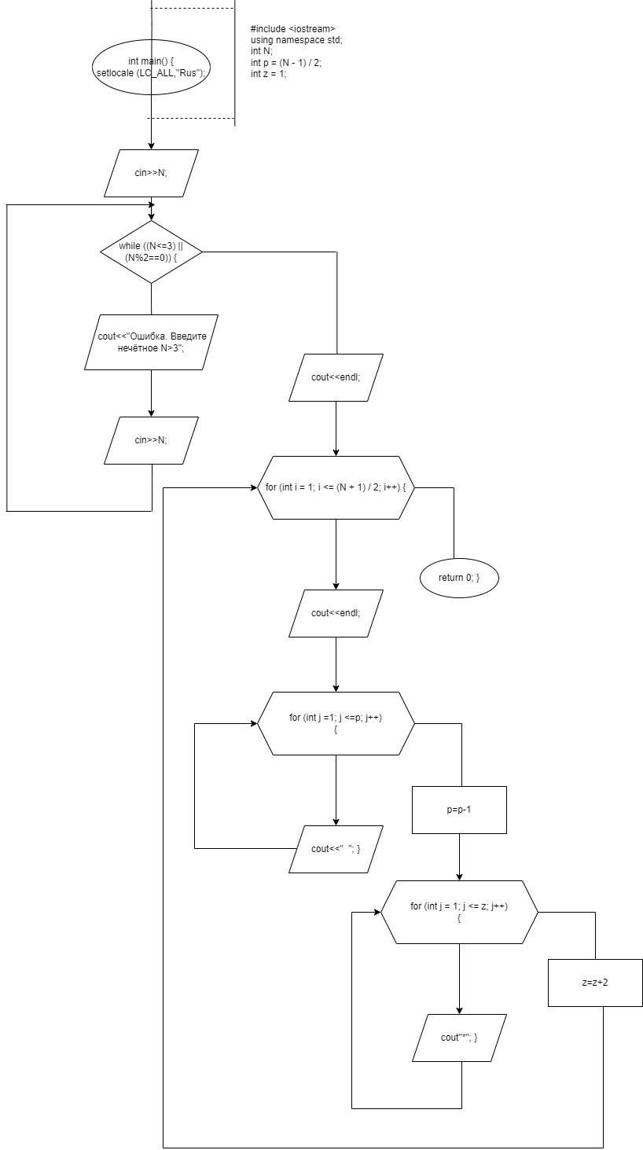

**Код:** #include <iostream>

using namespace std;

int main() {

setlocale(LC_ALL, "Rus");

int N;

cin >> N;

while ((N<=3) || (N % 2 == 0)) {

cout << "Ошибка. Введите нечётное N>3: ";

cin >> N;

}

int p = (N - 1) / 2;

int z = 1;

cout << endl;

for (int i = 1; i <= (N + 1) / 2; i++) {

for (int j =1; j <=p; j++)

{

cout << " ";

}

p = p - 1;

for (int j = 1; j <= z; j++)

{

cout << "*";

}

z = z + 2;

cout << endl;

}

return 0;

}

**Скриншоты пропущенного кода через движок:**

